УТВЕРЖДАЮ
_____________________________
(начальник органа управления,
подразделения пожарной охраны)
«____» ______________ 20___г.

МЕТОДИЧЕСКИЙ ПЛАН
проведения занятий с группой ______________________________

Тема: Норматив № 4.4 «Сматывание спасательной веревки в клубок».
Вид занятия: практическое Отводимое время 1 (ч.)
Цель занятия: Отработка нормативов по ПСП и ТСП. Совершенствование приемов и способов действий, закрепление навыков и умений личного состава по работе с веревками пожарными спасательными.
Литература, используемая при проведении занятия:
– Приказ Минтруда России от 11.12.2020 № 881н «Об утверждении Правил по охране труда в подразделениях пожарной охраны»;
– «Методические рекомендации по пожарно-строевой подготовке» Е.А. Серебренников 2005 год;
– Нормативы по пожарно-строевой и тактико-специальной подготовке для личного состава федеральной противопожарной службы (утв. МЧС России 10.05.2011 П.В.Плат);
– Техника выполнения нормативов по пожарно-строевой и тактико-специальной подготовке : учебное пособие / сост. : В. А. Шемятихин, А. А. Юсупов 2017 год.
Развернутый план занятия
№ п/п | Учебные вопросы (включая контроль занятия) | Время (мин.) | Содержание учебного вопроса, метод отработки и материальное обеспечение (в т.ч. технические средства обучения) учебного вопроса
1. | Вводная часть  - построение личного состава;  - проверка готовности учебной группы и состояния места проведения занятия;  - доведение до обучаемых содержания целей, задач, учебных вопросов занятия и очередности их изучения;  - проверка знаний вопросов темы, уставных положений, правил охраны труда. | 5  мин. | Веревка пожарная спасательная (ВПС) — это веревка предназначенная для спасения людей, самоспасения и страховки пожарных и спасателей при тушении пожаров и проведении аварийно-спасательных работ, а также при проведении тренировочных занятий.  Дополнительно пожарная веревка может использоваться для подъема пожарно-технического вооружения и оборудования на этажи зданий.  Требования охраны труда к веревкам пожарным спасательным (ВПС).  Веревки спасательные пожарные (ВПС), находящиеся на вооружении, должны соответствовать требованиям нормативных документов в области пожарной безопасности, храниться в чехлах и быть смотанными в клубок.  Один из концов веревки у обвязки петли обшивается белой тесьмой (2-5 см ширины), на которой указываются инвентарный номер и дата последнего испытания.  Запрещается нанесение инвентарного номера на металлические кольца крепления концов веревки стирающимися, выцветающими средствами (краска, маркер, фломастер).  При использовании веревки соблюдаются следующие требования:  - веревка проверяется наружным осмотром командирами отделений подразделений ФПС не реже одного раза в 10 дней с занесением результатов осмотра в журнал испытаний пожарного оборудования, а начальниками караулов (смен) — перед каждым использованием на занятиях и после каждого применения на пожаре;  - перед проведением занятий и после каждого использования веревки проводится под руководством начальника караула (смены) практическая проверка ее прочности. Для проверки на размотанной и закрепленной на всю длину (допускается через блок) веревке подтягиваются и зависают на 1-2 секунды три человека.  Веревка снимается с расчета, если в процессе работы она подверглась воздействиям, вызвавшим разрушение оплетки, и не прошла (не выдержала) испытания.
2. | Подготовительная часть  Разминка:  - Суставная разминка | 10 мин. | Проведение разминки  Суставная разминка (л/с построен в одну шеренгу на интервал вытянутых рук):  - вращательные движения плечами по кругу в разные стороны (руки опущены вдоль туловища) – по 10 раз;  - вращательные движения предплечьями по и против часовой стрелки (руки вытянуты в стороны параллельно полу) – по 10 раз;  - круговые вращения руками в разные стороны и махи руками в бок и вверх попеременно (разминка плечевых суставов) - по 10 раз;  - вращение запястьями рук по кругу в разные стороны (руки согнуты в локте) – по 10 раз.
3. | Основная часть  Отработка норматива №4.4;  - условия выполнения;  - временные показатели;  - порядок выполнения. | 25 мин. | Условия выполнения норматива № 4.4  «Сматывание спасательной веревки в клубок»  1. Начальное положение:  Исполнитель стоит в одном метре от размотанной веревки, один конец которой находится в руке.  2. Окончание:  Веревка смотана в клубок, свободный конец веревки заправлен в середину клубка, клубок уложен в чехол.  Время выполнения норматива № 4.4  «Сматывание спасательной веревки в клубок»  Вид норматива Оценка  Отлично Хорошо Удовлетво рительно  Сматывание спасательной веревки в клубок длиной: на правильность  30 метров (не более 10 мин.)  50 метров (не более 20 мин.)  Порядок выполнения норматива № 4.4  Исполнитель выполняет команды «Веревку в клубок — смотать!» и «Веревку — размотать!».  Исполнитель правой рукой берет короткий конец спасательной веревки, кладет его подмышку левой руки, делает четыре-пять витков и зажимает в кулак левой руки так, чтобы они выходили около мизинца (рис. 1а).  Затем нужно взять правой рукой длинный конец веревки и сделать четыре-шесть витков от себя вокруг левого кулака, укладывая витки один к другому (рис. 1б).  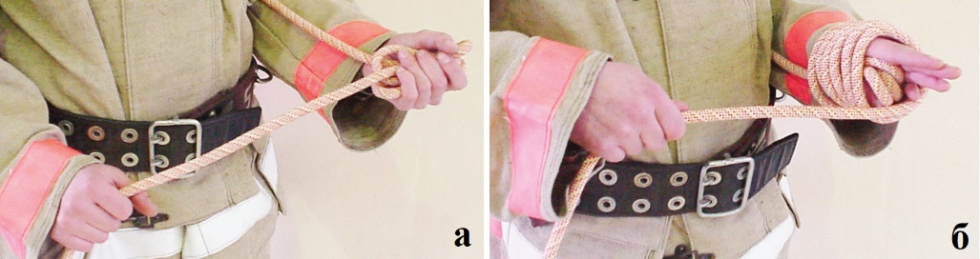  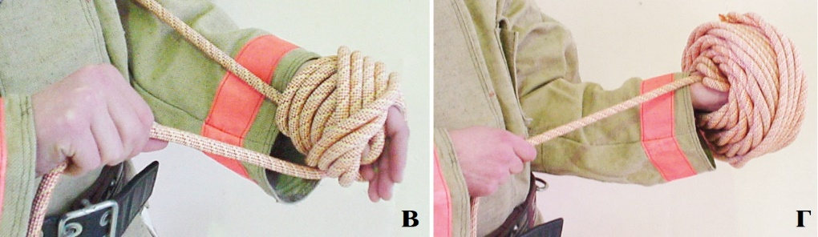  Рис. 1. Сматывание спасательной веревки в клубок  После этого следует продолжать наматывание параллельными витками диагонально к ранее проложенным виткам (рис. 1в). Затем наматывать веревку по диагонали до полного сматывания ее в клубок.  Конец веревки необходимо заправить за последний виток (рис. 1г). По окончании смотки правой рукой берется конец веревки, находящейся под мышкой, и вытаскиваются витки из кулака левой руки.  Затем следует вынуть левую руку из клубка, заправить конец веревки в середину и уложить клубок в чехол.  Разматывание спасательной веревки из клубка.  Исполнитель снимает с плеча чехол с веревкой, держит его в левой руке, правой берет конец веревки, заправленный в середину клубка, и делает рывок за конец. Затем, повернув чехол отверстием вниз, держит его двумя руками и наблюдает за разматыванием веревки.
4. | Заключительная часть | 5 мин. | Завершение занятия  - активизация восстановительных процессов в организме обучаемых;  - приведение в порядок учебных объектов;  - построение личного состава;  - подведение итогов;  - постановка задач для самостоятельной работы.

Пособия и оборудование, используемые на занятии: боевая одежда и снаряжение пожарного, веревки пожарные спасательные. . .
Задания для самостоятельной работы слушателей и подготовка к следующему занятию: __________________________________________________________________
__________________________________________________________________________

«___» _________ 20__ г.
Руководитель занятия _______________________________________________________
(фамилия, и.о.) (дата, подпись)

